

ΚΙΟΥΤΑΧΕΙΑΣ 25 – ΝΕΑ ΦΙΛΑΔΕΛΦΕΙΑ/ΝΕΑ ΙΩΝΙΑ

ΔΕΥΤΕΡΑ-ΠΑΡΑΣΚΕΥΗ 08:30-22:00 & ΣΑΒΒΑΤΟ 09:00-18:00

ΤΗΛ. 211.4092137
ΟΜΑΔΙΚΑ ΠΡΟΓΡΑΜΜΑΤΑ
ΩΡΕΣ | ΔΕΥΤΕΡΑ | ΤΡΙΤΗ | ΤΕΤΑΡΤΗ | ΠΕΜΠΤΗ | ΠΑΡΑΣΚΕΥH | ΣΑΒΒΑΤΟ
09.00-09.50 | ΑΙΘΟΥΣΑ 1  Pilates Strong  ΝΑΣΟΣ | ΑΙΘΟΥΣΑ 1  Total Body  ΑΝΤΩΝΗΣ | ΑΙΘΟΥΣΑ 1  Pilates Strong  ΕΜΜΥ | ΑΙΘΟΥΣΑ 1  Full Body Sculpt  ΝΩΝΤΑΣ | ΑΙΘΟΥΣΑ 1  Yogilates  ΕΜΜΥ
10.00-10.50 | ΑΙΘΟΥΣΑ 1  Total Body  ΝΑΣΟΣ | ΑΙΘΟΥΣΑ 1  Σουηδική  ΑΝΤΩΝΗΣ | ΑΙΘΟΥΣΑ 1  Body Fat Burning/Tabata  ΕΜΜΥ | ΑΙΘΟΥΣΑ 1  Total Body  ΝΩΝΤΑΣ |  | 11.30-12.20  ΑΙΘΟΥΣΑ 1  Total Body  ΝΩΝΤΑΣ
17.00-  17.50 | ΑΙΘΟΥΣΑ 1  Pilates  ΜΑΙΡΗ | ΑΙΘΟΥΣΑ 1  Body Sculpt  ΓΙΑΝΝΗΣ | ΑΙΘΟΥΣΑ 1  Pilates Mat  ΕΛΙΖΑ |  | ΑΙΘΟΥΣΑ 1  Pilates  ΕΥΑΓΓΕΛΙΑ
18.00-  18.50 | ΑΙΘΟΥΣΑ 1  Yogilates  ΜΑΙΡΗ | ΑΙΘΟΥΣΑ 1  Total Body  ΝΑΣΟΣ | ΑΙΘΟΥΣΑ 1  Pilates  Equipment  ΕΛΙΖΑ | ΑΙΘΟΥΣΑ 1  Total Body  ΕΛΙΖΑ | ΑΙΘΟΥΣΑ 1  Pilates  ΕΥΑΓΓΕΛΙΑ
19.00-  19.50 | ΑΙΘΟΥΣΑ 1    ΣΤΑΥΡΟΣ  ΑΙΘΟΥΣΑ 2  Power Body  ΜΑΙΡΗ | ΑΙΘΟΥΣΑ 1  Full Body  Conditioning  ΝΑΣΟΣ  ΑΙΘΟΥΣΑ 2    ΓΕΩΡΓΙΑ | ΑΙΘΟΥΣΑ 1  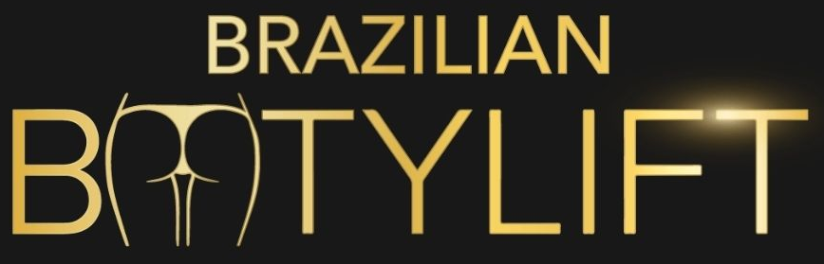 ΝΩΝΤΑΣ  ΑΙΘΟΥΣΑ 2  Yoga  ΕΛΙΖΑ | ΑΙΘΟΥΣΑ 1  Pilates  Equipment  ΕΛΙΖΑ  ΑΙΘΟΥΣΑ 2  ΓΕΩΡΓΙΑ | ΑΙΘΟΥΣΑ 1  ΓΕΩΡΓΙΑ
20.00-  20.50 | ΑΙΘΟΥΣΑ 1  Pilates  ΣΤΑΥΡΟΣ  ΑΙΘΟΥΣΑ 2    ΒΑΣΙΛΗΣ | ΑΙΘΟΥΣΑ 1  Yoga  ΠΕΛΛΗ  ΑΙΘΟΥΣΑ 2  Pilates  /ΒΑΣΩ | ΑΙΘΟΥΣΑ 1  Full Body  Conditioning  ΝΩΝΤΑΣ  ΑΙΘΟΥΣΑ 2  Pilates  ΕΥΑΓΓΕΛΙΑ | ΑΙΘΟΥΣΑ 1  Pilates  ΑΝΤΩΝΗΣ  ΑΙΘΟΥΣΑ 2  Yogilates  ΕΜΜΥ | ΑΙΘΟΥΣΑ 1  Full Body  Conditioning    ΝΑΣΟΣ
21.00-21.50 | ΑΙΘΟΥΣΑ 1  Pilates  ΒΑΣΩ | ΑΙΘΟΥΣΑ 1  Body Fat Burning/Tabata  ΠΕΛΛΗ | ΑΙΘΟΥΣΑ 1  Total Body  ΕΥΑΓΓΕΛΙΑ | ΑΙΘΟΥΣΑ 1  Cross Training    ΕΜΜΥ | ΑΙΘΟΥΣΑ 1  Pilates + F.D  ΝΑΣΟΣ

email: festivaldance@rocketmail.com

website: www.palmos-gym.gr

